Лабораторная работа №5
Компьютерный практикум по научному письму
Мохаммадхоссейн Фарзанфар
Table of Contents
Лабораторная работа №5 1
Цель работы 1
Задание 1
Теоретическая часть 2
Основные пакеты для работы с таблицами 2
Команды booktabs 2
Выполнение лабораторной работы 2
1. Создание документа и кода 2
2. Компиляция документа 4
3. Результаты выполнения упражнений 6
Выводы 8
Список литературы 9

Лабораторная работа №5
Тема: Работа с таблицами в LaTeX

Цель работы
Освоить работу с таблицами в LaTeX: создание базовых таблиц, использование различных выравниваний, объединение ячеек, работа с пакетами array, booktabs, siunitx.

Задание
Выполнить упражнения из раздела 5.14:
Выполнить упражнения из раздела 5.14: 1. Создать базовую таблицу 2. Использовать различные выравнивания колонок (l, c, r) 3. Протестировать структуру таблицы (слишком мало/много элементов) 4. Экспериментировать с командой \multicolumn для объединения ячеек 5. Создать профессиональную таблицу с использованием booktabs

Теоретическая часть

Основные пакеты для работы с таблицами
- array - расширенная функциональность для таблиц
- booktabs - профессиональное оформление таблиц
- siunitx - выравнивание числовых данных

Команды booktabs
- \toprule - верхняя линия таблицы
- \midrule - средние разделители
- \bottomrule - нижняя линия таблицы
- \cmidrule - частичные горизонтальные линии

Выполнение лабораторной работы

1. Создание документа и кода
Был создан файл Lab5.tex с реализацией всех упражнений из раздела 5.14.
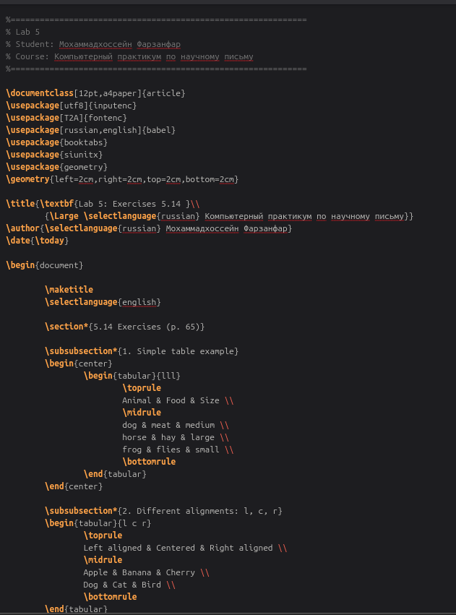
Код задания 1
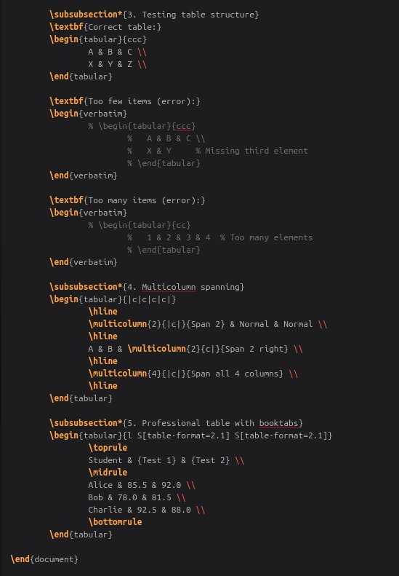
Код задания 2

2. Компиляция документа
Документ скомпилирован с помощью команды:
pdflatex Lab5.tex
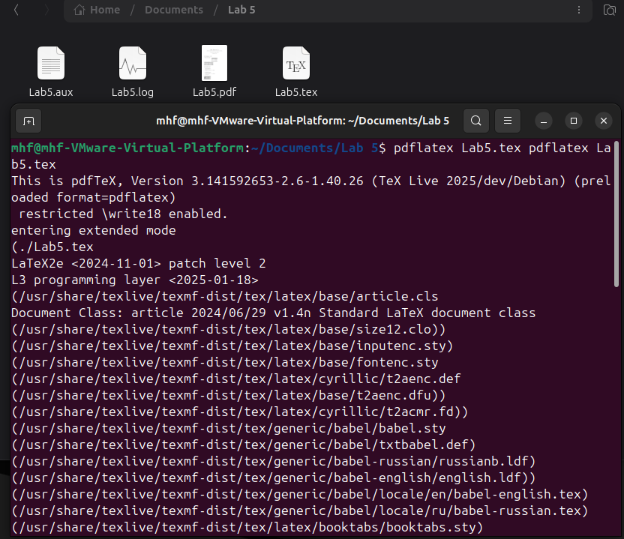
Процесс компиляции

3. Результаты выполнения упражнений

Упражнение 1: Базовая таблица
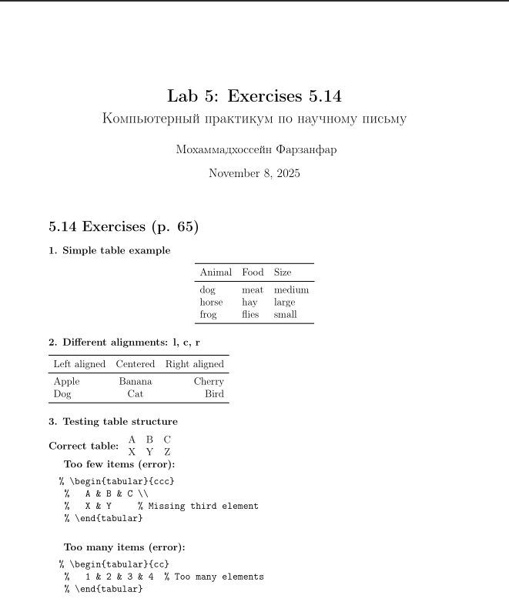
Результат задания 1
Рисунок 1: Базовая таблица с использованием booktabs
Создана простая таблица с тремя колонками, использующая профессиональное оформление через пакет booktabs.

Упражнение 2: Различные выравнивания колонок
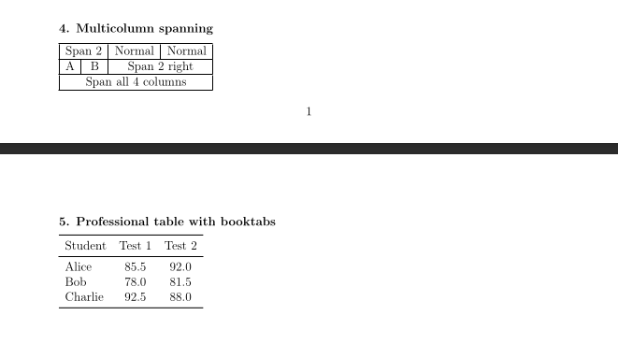
Результат задания 2
Рисунок 2: Таблица с разными типами выравнивания
Продемонстрированы три типа выравнивания: - l - выравнивание по левому краю - c - выравнивание по центру - r - выравнивание по правому краю

Упражнение 3: Тестирование структуры таблицы
Слишком мало элементов:
% Вызывает ошибку компиляции
% \begin{tabular}{ccc}
% A & B & C \\
% X & Y % Отсутствует третий элемент
% \end{tabular}
Результат: LaTeX выдает ошибку “Extra alignment tab has been changed to \cr”
% Вызывает ошибку компиляции
% \begin{tabular}{cc}
% 1 & 2 & 3 & 4 % Слишком много элементов
% \end{tabular}
Результат: LaTeX выдает ошибку “Extra alignment tab has been changed to \cr”

Упражнение 4: Объединение ячеек с \multicolumn

Результат задания 4
Рисунок 3: Объединение ячеек с помощью multicolumn
Использована команда \multicolumn для: - Объединения двух колонок - Объединения всех четырех колонок - Центрирования содержимого объединенных ячеек

Упражнение 5: Профессиональная таблица

Результат задания 5
Рисунок 4: Профессиональная таблица с числовыми данными
Создана таблица с: - Чистым оформлением через booktabs - Числовыми данными, корректно выровненными - Отсутствием вертикальных линий для профессионального вида

Выводы
В ходе лабораторной работы №5 были освоены следующие навыки:
- Создание базовых таблиц в LaTeX с использованием окружения tabular
- Управление выравниванием колонок с помощью спецификаторов l, c, r
- Понимание структуры таблиц - важность соответствия количества элементов и объявленных колонок
- Объединение ячеек с помощью команды \multicolumn для создания сложных табличных структур
- Профессиональное оформление таблиц с использованием пакета booktabs
- Работа с числовыми данными и их корректное выравнивание
Освоение работы с таблицами в LaTeX является важным навыком для подготовки научных публикаций и отчетов, так как таблицы широко используются для представления структурированных данных в академической среде. Пакет booktabs позволяет создавать эстетически приятные и профессионально выглядящие таблицы, соответствующие стандартам научных изданий.

Список литературы
1. Practical scientific writing [Электронный ресурс]. RUDN, 2025. URL: https://esystem.rudn.ru/pluginfile.php/2862411/mod_folder/content/0/Practical-scientific-writing.pdf.
2. Kopka H., Daly P.W. A Guide to LaTeX. 4th изд. Addison-Wesley, 2003.
3. Tables in LaTeX [Электронный ресурс]. Overleaf, 2024. URL: https://www.overleaf.com/learn/latex/Tables.

